ВСПОМНИ ПЕСЕНКУ
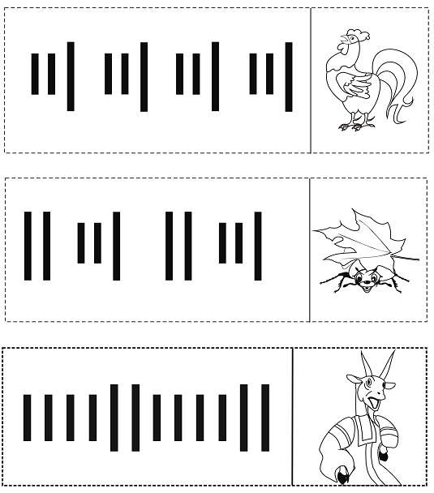
Задание: внимательно рассмотрев на карточке картинку и простучав ритмический рисунок, дети угадывают знакомую им песню, затем самостоятельно исполняют ее.
Ответ: песни «Петушок», «Жук», «У козы рогатой».

